九十五學年度
臺北市立松山高級中學 第一次期中考物理科試卷
第 二 學 期
適用班級：208-220 考試範圍：6-1至7-2 二年 班座號： 姓名：
- 單選題 (每題5分)
1.地球與某外行星繞日軌道視為正圓，當兩星球距離最接近的相鄰兩次時距為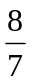 年，若地球與太陽相距為R，則外行星的公轉軌道半徑為多少？
(A)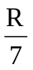 (B) R (C) 2R (D) 3R (E) 4R
2.在與外界完全隔絕之某處太空區域內，兩質量不相等之物體m₁、m₂，互相以吸引力
F =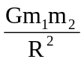作用，則m₂上之人看m₁之加速度值為：
(A)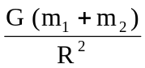 (B) (C)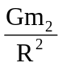 (D)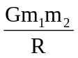 (E)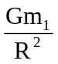

3.若天體內萬有引力與兩天體距離的五次方成反比，則克卜勒第三定律的形式應為：
(A)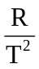= K (B)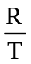= K (C)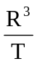= K (D)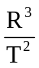= K (E)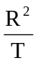= K

4.自轉週期為T，半徑為R的行星，若其同步衛星高度為R，則此行星的質量為：
(A)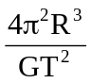 (B)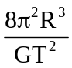 (C)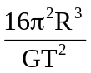 (D)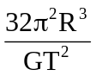 (E)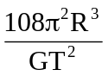

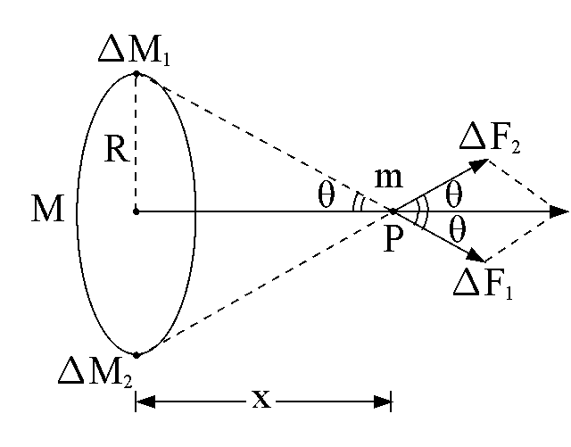
5.在質量M、半徑R的均勻圓環中心軸上，與環心相距x處的P點置一質量m的小物體，若萬有引力常數為G，且x<<R，當m由靜止釋放後，歷時多久第一次經過環心？
(A) 2πR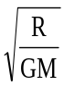 (B) πR (C) 2πR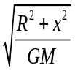
(D) 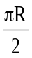 (E)
6.一人造衛星環繞地球做橢圓軌道之運動，設此人造衛星至地球之最遠距離與最近距離之比為4：1，則相對應的角速度之比為
(A) 1：16 (B) 16：1 (C) 1：2 (D) 2：1 (E) 1：1
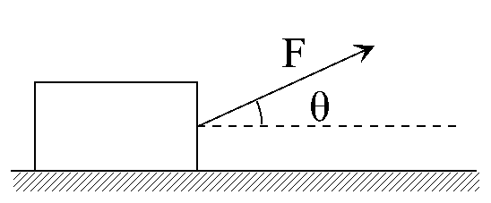
7.一人以繩拖質量m的雪橇，使其等速度前進，若雪橇和地面間的摩擦係數為 μ，拉力與水平成 θ 角，如圖，則前進s時，此人對雪橇作功若干？
(A)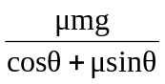 (B)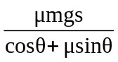 (C)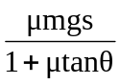
(D) mg ( cosθ − μ ) s (E)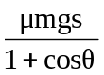
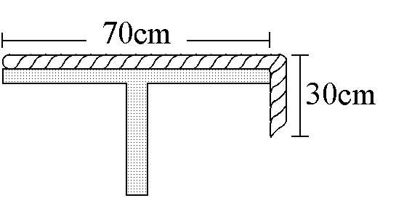
8.長為1 m粗細均勻的繩重10 kg，其中30 cm懸於桌緣，欲把20 cm拉回桌面上，至少須作功多少焦耳？（g = 10 m / s²）
(A) 1.5 (B) 2.0 (C) 4.0 (D) 4.5 (E) 6.0 焦耳
9.一木塊質量為m，放在傾斜37°之斜面上，而木塊與斜面間之摩擦係數0.5，則將木塊自斜面底以F沿斜面等速拉上一段距離S，則F所作之功為： (A)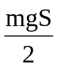 (B) mg S (C)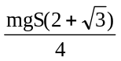 (D)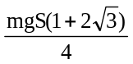 (E)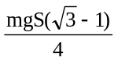。

10.一物體質量m，自地面拋出，出速度v，仰角θ，不計空氣阻力，重力場強度以g表示，則在拋出物體的瞬時，重力對該物作功的瞬時功率為多少？
(A) mgvcosθ (B) －mgvcosθ (C) mgvsinθ (D) －mgvsinθ (E) 0

11.一彈簧原長20公分，可伸長或壓縮，若施以10牛頓之力，可伸長至25公分，今施力於該彈簧，使其由15公分之長度壓縮為10公分之長度，則施力對彈簧所作之功為若干焦耳？
(A) 75 (B) －75 (C) 0.75 (D) 1.5 (E) 10 焦耳

12.一跳傘員自高空跳下，由於空氣阻力，在著地前有一段時間他是以10米/秒的速度等速下降的。設此人體重及裝備共重100公斤，則在此段等速下降期間內每秒產生之熱能約為 (A) 10²焦耳 (B) 10³焦耳 (C) 10⁴焦耳 (D) 10⁵焦耳。

- 多重選擇題 (每題5分，答錯倒扣題分1/5)
13.兩人造衛星在不同的高度，則：
(A)較高的速率較小 (B)質量較大的速率較小 (C)週期較大的速率較小 (D)較高的週期較大 (E)週期較大的向心加速度較小。

14.質量比為2：1，軌道半徑比為4：1之兩顆地球人造衛星，則其 (A)向心力量值之比為2：1 (B)公轉週期之比為8：1 (C) 向心加速度量值之比為16：1 (D)軌道速率之比為1：2 (E)角速度之比為4：1。

15.小松在水平路上以定力向東推進一購物車，推力50牛頓與路面成60°。若車子在推動後的某一段粗糙路上，以等速在10秒內前進8公尺，則在這一過程中：
(A)推力所作之功為200焦耳 (B)推力之平均功率為20瓦特 (C)摩擦力所作之功為200焦耳向西 (D)合力所作之功為200焦耳 (E) 摩擦力之平均功率為－20瓦特

16.兩顆外太空之行星互繞作雙星運動，則其：(若為向量需考慮方向)
(A)週期相等 (B)受力相等 (C)動量相等 (D)軌道半徑與質量成反比 (E)速率與質量成反比

17.一彈簧鉛直掛一重50牛頓的物體，靜止時伸長0.2公尺，若施力再下拉物體0.2公尺，此過程中的作功下列何者正確？
(A)重力作功10 焦耳 (B)彈簧的恢復力作功-20焦耳 (C) 施力至少須作功5焦耳 (D) 物體獲得的淨功為5焦耳 (E) 不論施力的大小，彈簧的恢復力作功必為－15焦耳

18. 使質量相同的兩物體，分別沿斜角θ的光滑斜面自由下滑，與由同一高度自由落下，當兩者到達同一高度時，重力對兩個物體所作的功與功率，下列何者正確？
(A) 沿斜面自由下滑者，歷時較久 (B) 自由落下者，速率較大
(C) 重力對兩者作功相等 (D) 沿斜面自由下滑者，平均功率較大
(E) 自由落下者，瞬時功率較大

19. 下列作功何者為零？
（A）以量值相同的力，將物體沿水平面來回推動一次，推力所作的功（B）將物體斜拋出去，由出發到落回原高度，重力所作的功（C）物體沿粗糙斜面等速下滑時，斜面對物體之作用力對物體所作的功（D）物體沿粗糙斜面上滑，當物體下滑回到原點時，摩擦力所作的功（E）鉛直掛物體於彈簧下端，物體達平衡而靜止以後，彈力對物體所作的功

20. 將質量0.8kg的石塊以20m/s的初速，自地面與水平成30°的方向斜向上拋出，則： (A) 拋出瞬間，重力對石塊的瞬時功率為80W (B) 石塊到達最高點時，重力對石塊的瞬時功率為零 (C) 石塊落回地面時，重力對石塊的瞬時功率為－80W (D)整個過程中，重力對石塊的平均功率為零 (E)上升過程中，重力對物體作負功；落下過程中，重力對物體作正功，兩功大小相等，方向相反

.

九十五學年度
臺北市立松山高級中學 第一次期中考物理科試卷
第 二 學 期
適用班級：208-220 考試範圍：6-1至7-2

解 答
- 單選題 (每題5分)
1 | 2 | 3 | 4 | 5 | 6 | 7 | 8 | 9 | 10 | 11 | 12
E | A | C | D | D | A | C | C | B | D | C | C

- 多重選擇題 (每題5分，答錯倒扣題分1/5)
13 | 14 | 15 | 16 | 17 | 18 | 19 | 20
ACDE | BD | ABE | ADE | ACE | ACE | BE | BD

